22-26.06. Sprawdź ,czy potrafisz
Zadanie 1.
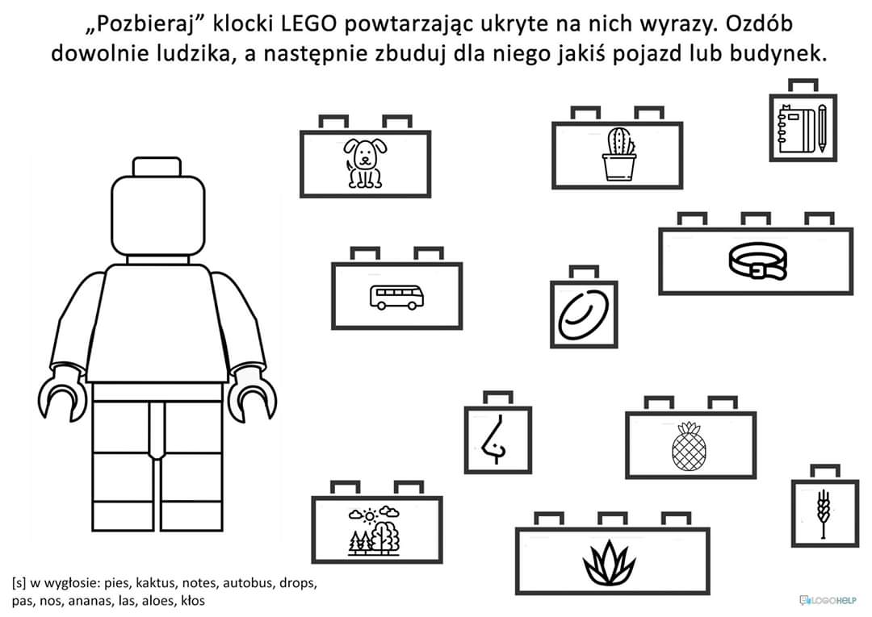

Zadanie 2.
